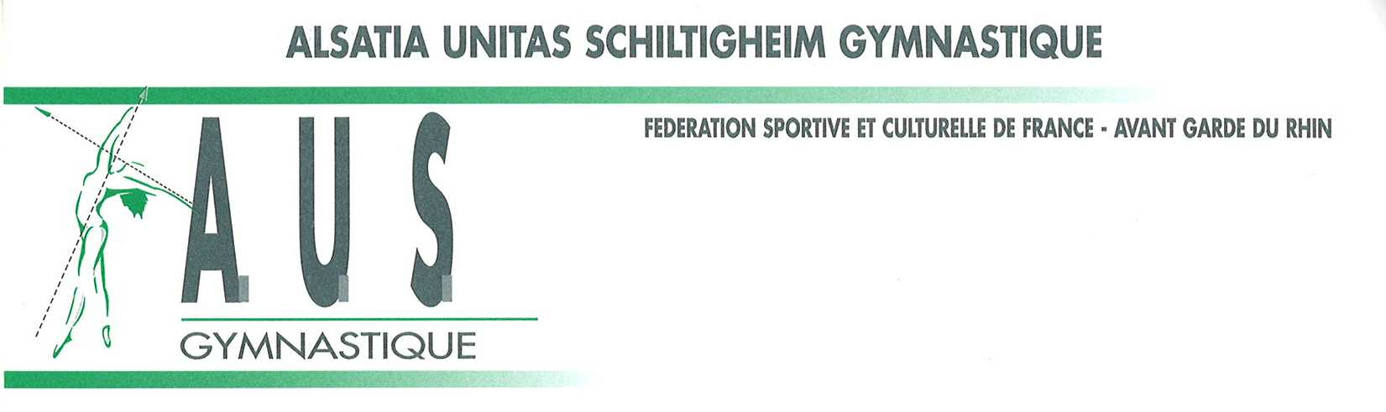

CHAMPIONNAT DEPARTEMENTAL POUSSINS
Masculins et Féminins

L’ALSATIA UNITAS SCHILTIGHEIM organise le Championnat Départemental Poussins , le

16 JUIN 2019

A cette occasion, nous vous proposons un repas à 12.00€

Salade (Méli-Mélo)
Spaghetti Bolognaise
Dessert glacé
Café

Les repas sont à réserver, accompagnés du règlement libellé à l’ordre de l’AUS Gym, pour le vendredi 7 juin 2019 au plus tard, réservation à faire parvenir à Colette GROS, soit par courrier : 10 rue de Sarrebourg 67300 SCHILTIGHEIM
soit par courriel : groscolette@orange.fr

Merci

Salutations sportives Le Comité

Talon à retourner pour le 7 juin 2019 :

L’Association ………………………………………………………………………………………………………………………………..

Réserve ................................. repas X 12.00€ = …………………………………..…………………………………..

Ci-joint un chèque de …………………………………….. à l’ordre de l’AUS

Merci

